高雄市立中正高中113學年度第2學期
國中第3次教學研究會議紀錄—國文領域
一、時間︰民國 114年 5 月 26 日(星期 一 ) 13:30 ~ 15:30 。
二、地點︰國文專科教室
三、簽到表：如附件
四、主席致詞：無
五、宣導事項：如議程
六、會議照片
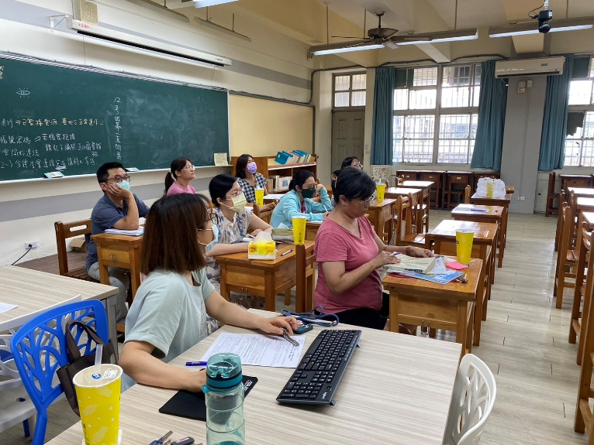 | 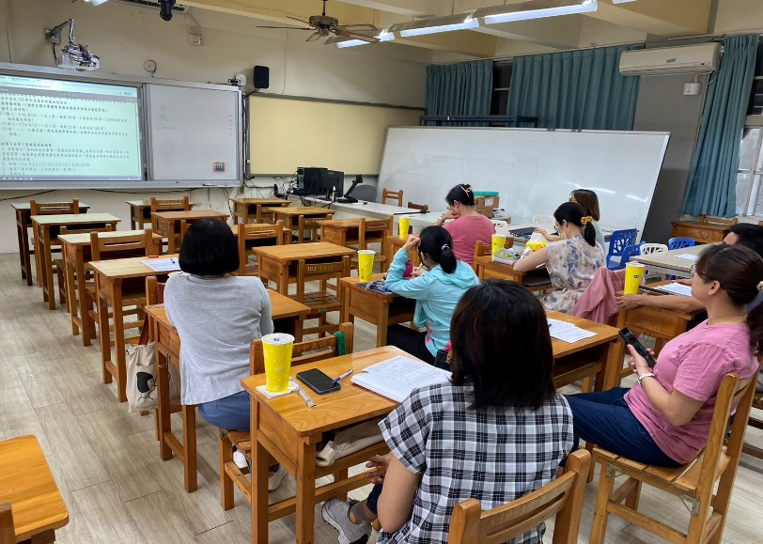
主席宣導事項 | 主席宣導事項
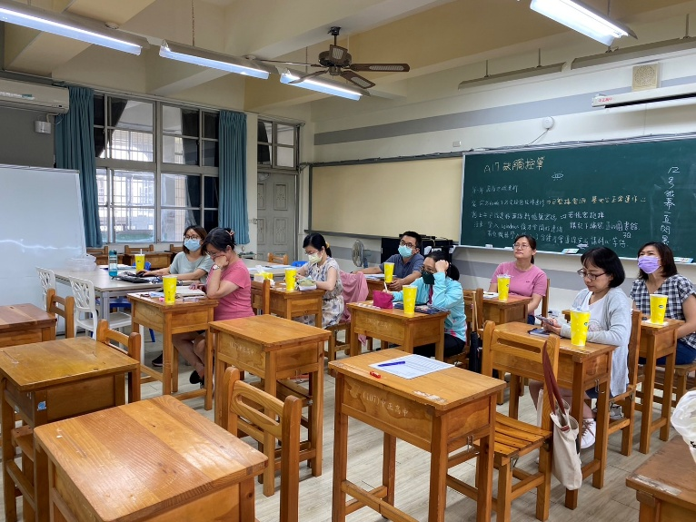 | 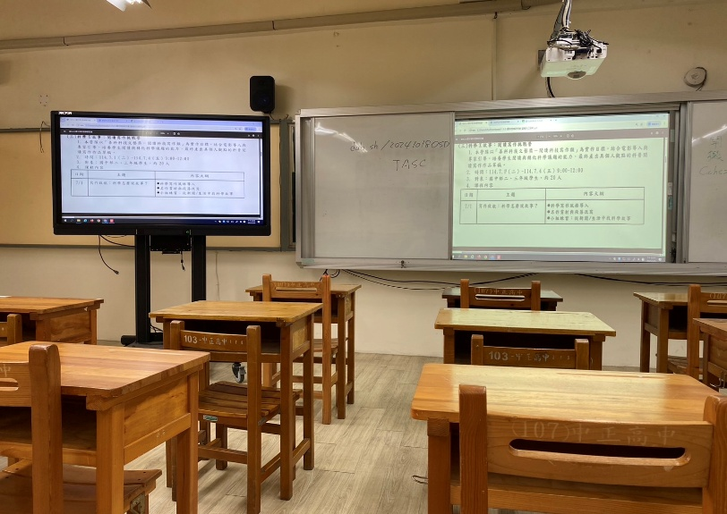
討論議題 | 主席說明電子白板使用注意事項

七、討論事項
- 語文競賽市賽尚未收到正式公文及計畫等相關訊息後將會mail電子檔予指導教師，請114學年度全市語文競賽指導教師持續協助指導學生(教學組)
●討論：6/8有動態項目參賽選手，請玳勻師、謙妤師、梅娟師持續指導學生
- 再次宣導如申請加班費三小時的老師，請依規定打卡，並依步驟執行後，通知教學組印出申請單。(教學組)
●討論：請各位語文競賽指導老師注意
- 3. 114學年度雙語教學社群時間訂於週三第3、4節，擬規劃語言能力的口說練習、雙語教學經驗分享及觀議課等活動(請教學組排開課務)，請回覆有意願參與名單(雙語教學的本質在於學科知識，教育部從未規定語言使用比例，歡迎大家一起共備增能)。(實研組)
●討論：素雯師有意願參與
- 請填寫補考範圍、暑假作業 (試務組)
●討論：如紙本附件
- 請國一國二任課老師於期末(6/30前)，上網觀看補救教學施測結果，至少2次，謝謝!(試務組)
●討論：請任教國一國二老師注意
- 請選出114學年負責生涯教育議題融入成果老師，並寫入會議紀錄。(資料組)
●討論：114學年生涯教育融入議題成果由玳勻師負責（原本由新進老師負責，此名單為114年與115年的負責老師對調）
- 善用AI科技，精進數位教學(數位化→數位優化→數位轉型→未來智慧學校)
(1)數位化：改善學校數位教學環境(提升載具使用時數)
(2)數位優化：精進數位知能，運用數位工具優化行政和教學流程，顯著提升營運效率和教學效
能，並將數位工具融入日常工作。
(3)數位轉型：建構完善的數位生態系統，創新教學模式，培養學生的數位素養，提升學生的學
習成效和學校的競爭力，並建立永續發展的機制。
●討論：國文專科教室電子白板已完成設置，請老師可以多加利用
- 考量國中藝能科各科人數只有1-2位，且各科都進行分科教學，故擬比照高中模式設置藝能科召集人1人並減授1節鐘點(召集人由各科進行輪序，各領域不再另設召集人)
●討論：無關本科，已宣導
9. 114學年教科書發書時間表目前規劃：(按照去年時程規劃)
- 4/21-25各教學研究會討論、5月訂書、8/29日發書(舊生)。
- 新生於8/18-19新生訓練發書。
 | 114-1高、國中部教科書發放日程表
 | 高(國)一升高(國)二、高(國)二升高(國)三
 | 方案一
 | 星期一 | 星期二 | 星期三 | 星期四 | 星期五 | 星期六
 | 8.4 | 8.5 | 8.6 | 8.7 | 8.8 | 8.9
 | 8.11 | 8.12 | 8.13 | 8.14 | 8.15 | 8.16
暑期學藝
結束
 | 8.18 | 8.19 | 8.20 | 8.21 | 8.22 | 8.23
 | 新生訓練
 | 8.25 | 8.26 | 8.27 | 8.28 | 8.29 | 8.30
全校返校日
10:00放學
國高中發書

●討論：請老師留意新書發放時間

八、臨時動議或其他對學校建議（若無請填無）
⯄科內事務決議留存 | 無
⯄建議  (僅告知不須行政回應) | - 攸關作息時間鐘聲調整議題，科內全數通過建議不調整，維持原案  - 國文科決議開學第一週與段考週不上第八節輔導課
⯄建議或提案  (須行政回應) | - 希望學校導師遴選辦法，優先聘任順序為:主任→組長→導師（依各科需求比例、在校積分及擔任導師意願）→副組長→協辦，若要提出修正辦法，請問可在哪個會議中先提案討論？  - 請問課發會中導師代表是否為當然委員？是否有投票權？  - 國文科目前擔任國中閩南語師資，為部定課程，需要撰寫課程計畫、課程評鑑、出題、共備、補考……雖然只有兩個年段上課，但是工作量沒有減少，是否能另再增設一位閩南語負責人，由兼任閩南語課程者輪流擔任，得以減鐘點或監考，避免國文科召集人一人身兼兩職，也容易遺漏閩南語事宜。

九、散會

